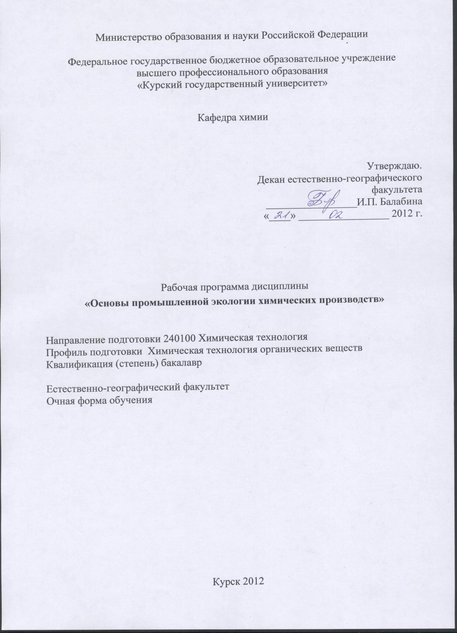

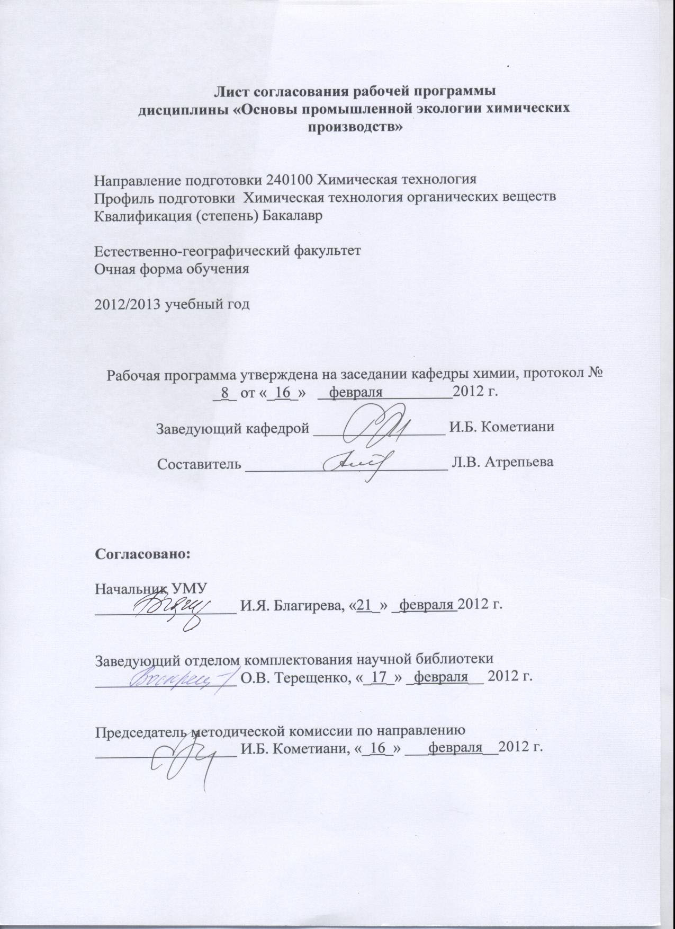

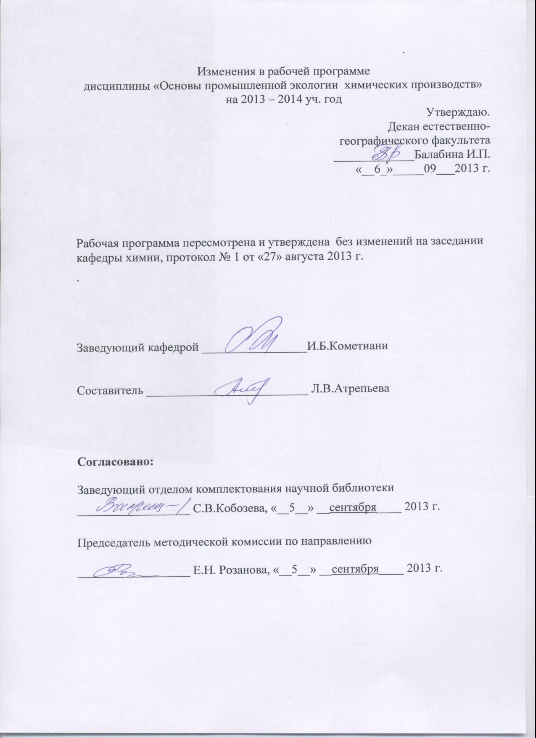

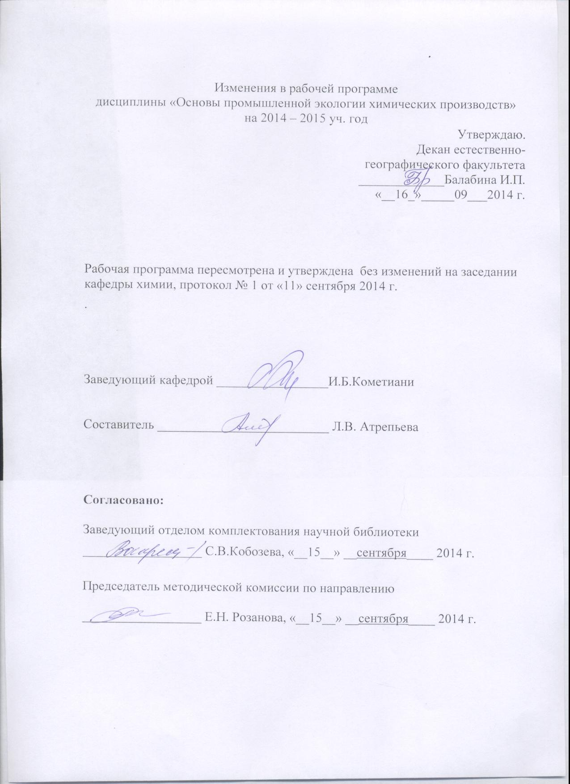

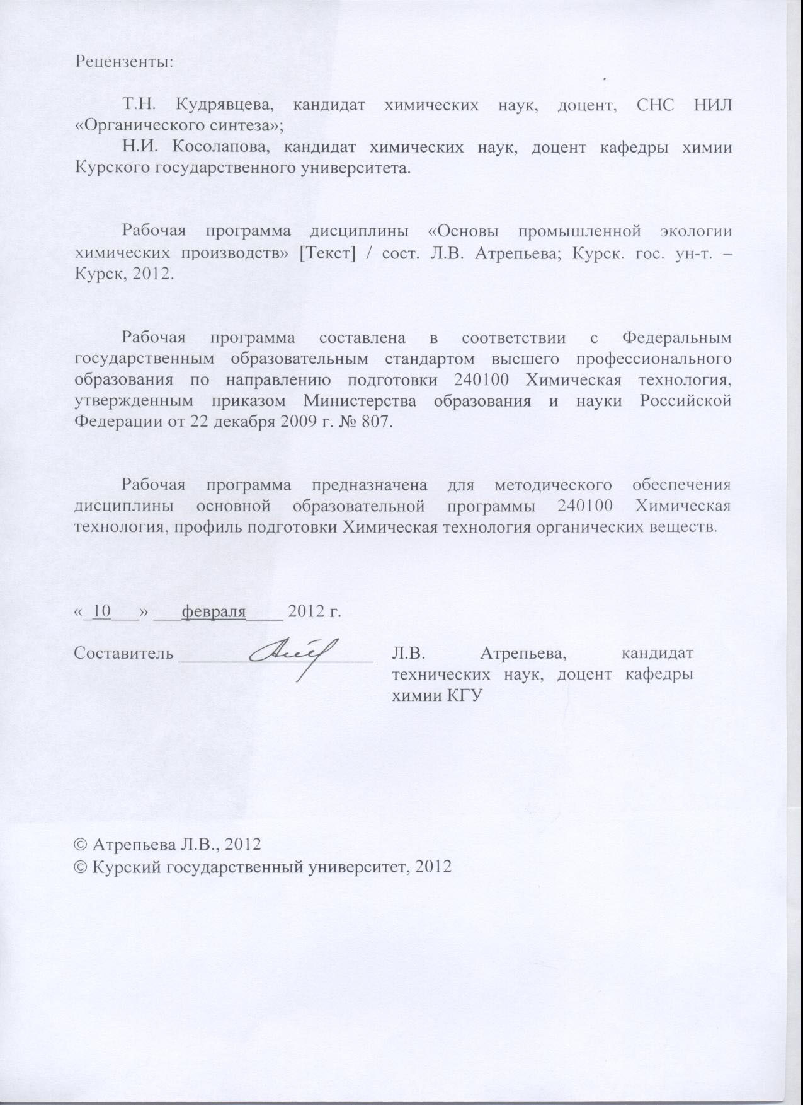

Пояснительная записка

1. Место дисциплины в структуре основной образовательной программы, в модульной структуре ООП
Дисциплина «Основы промышленной экологии химических производств» включена в число дисциплин по выбору математического и естественнонаучного цикла основной образовательной программы.
Изучение данного курса базируется на знаниях, умениях и навыках, полученных при изучении аналитической, физической, неорганической, органической химии, безопасности жизнедеятельности. Дисциплина является основой для решения конкретных профессиональных задач.
Общая трудоемкость дисциплины 3 зачетные единицы (108 академических часов).
2. Цель и задачи изучения дисциплины
Цель изучения дисциплины «Основы промышленной экологии химических производств» — получение студентами научно-технических знаний и практических навыков по промышленной экологии - науки о химических процессах и взаимодействиях в окружающей среде и последствиях таких взаимодействий.
Задачи изучения дисциплины:
- исследование взаимоотношений между химическими продуктами, живыми и неживыми составляющими экосферы;
- прогнозирование свойств химических продуктов, оказывающих вредное воздействие на экосферу и поиск безвредных для окружающей среды заменителей этих веществ;
- разработка технологических процессов, экологически безвредных для данного региона (экотехнологий);
- воспитание бережного отношения к окружающей среде.
3. Требования к входным знаниям, умениям, компетенциям
Приступая к освоению дисциплины, обучающийся должен:
- знать основы неорганической, органической, , аналитической химии;
- уметь работать в химической лаборатории и пользоваться лабораторным оборудованием;
- владеть основными методами химического анализа и методикой работы с научной и учебной литературой.
4. Ожидаемые результаты образования и компетенции по завершении освоения учебной дисциплины
В результате изучения дисциплины обучающийся должен продемонстрировать следующие образовательные результаты:

№ п/п | Формируемые компетенции |  | Образовательные результаты
№ п/п | индекс | Компетенция | индексы
№ п/п | индекс | Компетенция | З | У | В
1 | ПК-11 | Обосновывать принятие конкретного технического решения при разработке технологических процессов; выбирать технические средства и технологии с учетом экологических последствий их применения | З-1  З-2  З-3  З-4 | У-1  У-2  У-3  У-4 | В-1
2 | ПК-12 | Использовать правила техники безопасности, производственной санитарии, пожарной безопасности и норм охраны труда; измерять и оценивать параметры производственного микроклимата, уровня запыленности и загазованности, шума и вибрации, освещенности рабочих мест | З-1  З-2  З-3  З-4 | У-1  У-2  У-3  У-4 | В-1
Расшифровка индексов:
знать:
- объект (эколого-экономические системы и их структуру) и предмет курса (системный подход с учетом всего многообразия связей между человеком, объектами хозяйственной деятельности и окружающей средой) (З- 1);
- основные промышленные методы очистки отходящих газов и сточных вод (З – 2);
- технологические схемы очистки и применяемое оборудование (З – 3);
- основные промышленные методы переработки и использования отходов производства и потребления, а также методы ликвидации и захоронения опасных промышленных отходов (З – 4);
уметь:
- выполнять разработку проектов и программ, направленных на рациональное использование природных ресурсов и улучшение состояния окружающей природной среды (У – 1);
- проводить комплексный технико-экономический и эколого-экономический анализ и обоснование принимаемых и реализуемых решений (У – 2);
- составлять план мероприятий по охране воздушного и водного бассейнов, земельных ресурсов (У – 3);
-осуществлять контроль соблюдения действующих норм, правил и стандартов (У – 4);
владеть техникой защиты окружающей среды (В- 1).

5. Структура дисциплины
Основополагающие определения и принципы промышленной экологии. Загрязнение и защита атмосферы. Загрязнение и защита гидросферы. Промышленные методы переработки и использования отходов производства и потребления.
6. Основные образовательные технологии
В процессе изучения дисциплины используются как традиционные, так и инновационные технологии, активные и интерактивные методы и формы обучения: лекция, лекция-визуализация, проблемная лекция, лекция-презентация, контрольная работа, эксперимент, объяснительно-иллюстративный метод с элементами проблемного изложения, лабораторно-практические занятия, активные и интерактивные методы: разбор конкретных ситуаций, деловые игры, решение ситуационных задач, диспуты, исследовательская работа.
7. Формы контроля
Оценка качества освоения дисциплины «Основы промышленной экологии химических производств» включает текущий контроль успеваемости (собеседование, защита лабораторного практикума, контрольные работы, подготовка информационного сообщения) и промежуточную аттестацию – зачет. Критерии оценки индивидуальных образовательных результатов (достижений) определяются в соответствии с Положением о балльно-рейтинговой системе и технологической картой дисциплины.

Содержание дисциплины

ВВЕДЕНИЕ. Промышленная экология: цели и задачи дисциплины. Определение предмета промышленной экологии. Промышленная экология – направление исследований на стыке различных научных дисциплин. Основные задачи промышленной экологии. Промышленное предприятие и окружающая среда как система. Основные направления исследований в промышленной экологии
Воздействие химического производства на окружающую природную среду. Понятие «загрязняющее вещество». Загрязнение окружающей природной среды химическими веществами. Характерные выбросы в атмосферу основных производств химической промышленности Истощение природных ресурсов. Изменение природных и возникновение антропогенных ландшафтов.
Правовые аспекты охраны природы. Основные задачи стандартизации в области охраны природы. Основные инстанции и службы, осуществляющие надзор за природоохранной деятельностью. Виды ответственности граждан за правонарушения в области охраны природы Меры взыскания в отношении предприятий за правонарушения в области охраны природы. Общественные организации, занимающиеся вопросами охраны природы
ОЧИСТКА СТОЧНЫХ ВОД. Классификация сточных вод. Категории воды в системах производственного обеспечения. Значение воды для предприятия химико-фармацевтической промышленности. Понятие «производственные сточные воды». Понятие «бытовые сточные воды». Понятие «атмосферные сточные воды». Четыре категории воды в системах производственного водообеспечения.
Контроль состава сточных вод. Нормируемые характеристики сточных вод Определение общих показателей загрязненности вод (I этап). Определение содержания органических и неорганических примесей и растворенных газов (II этап). Определение коллоидных, мелко- и грубодисперсных примесей (III этап). Требования, предъявляемые к воде технического назначения
Классификация способов очистки сточных вод. Механические способы очистки сточных вод. Химические способы очистки сточных вод. Физико-химические способы очистки сточных вод. Термические способы очистки сточных вод. Биологические и биохимические способы очистки сточных вод.
Основные этапы очистки сточных вод. Типовая схема очистки промышленных сточных вод. Удаление из воды взвешенных и коллоидных частиц (основные способы). Удаление из воды химических соединений (основные способы). Доведение воды до норм, предъявляемых к качеству технической воды (основные способы). Требования, предъявляемые к качеству технической воды. Типовая схема очистки промышленных сточных вод
Схема завода первичной и вторичной обработки сточных вод. Назначение первичной очистки промышленных сточных вод. Назначение вторичной очистки промышленных сточных вод. Схема завода по переработке сточных вод. Технология первичной очистки (по приведенной схеме). Технология вторичной очистки (по приведенной схеме).
Оборудование первичной и вторичной обработки сточных вод. Осветление. Фильтрование. Основные методы первичной и вторичной обработки сточных вод. Физический смысл метода осветления. Конструктивные особенности осветлителей. Применение процесса фильтрования для очистки сточных вод. Схема фильтра с фильтрующим зернистым слоем.
Оборудование первичной и вторичной обработки сточных вод. Процеживание. Отстаивание. Основные методы первичной и вторичной обработки сточных вод. Конструкция решеток для процеживания сточных вод. Два типа сит для процеживания сточных вод. Применение процесса отстаивания для очистки сточных вод. Физический смысл процессов отстаивания. Аппаратурное оформление процесса отстаивания. Песколовки. Отстойники (схемы трех типов отстойников).
Третичная обработка сточных вод. Схема завода третичной очистки воды. Требования к качеству воды, подаваемой на третичную очистку Методы, применяемые для третичной обработки сточных вод. Схема завода третичной очистки сточных вод. Технология третичной очистки (по приведенной схеме). Качество питьевой воды после третичной обработки
Оборудование и методы третичной обработки. Микрофильтрация. Коагуляция. Аэрация. Стерилизация (схема озонатора). Применение процесса микрофильтрации в третичной обработке сточных вод. Особенности микроволокна. Физический смысл процесса коагуляции. Конечная скорость осаждения частиц в воде. Химические вещества, используемые в качестве коагулянтов. Назначение флокулянтов. Применение метода аэрации для очистки воды. Различные способы стерилизации воды. Схема промышленного озонатора.
Оборудование и методы третичной обработки. Сорбция на активированном угле. Осаждение фосфатов. Удаление соединений азота. Электрохимические методы. Аппаратурной оформление процесса сорбции в третичной очистке. Регенерация отработанного угля. Метод удаления фосфатов в третичной очистке воды. Удаление соединений азота в третичной очистке воды. Схема электролитической очистки воды. Технология электролитической очистки воды (по приведенной схеме).
Специальные методы очистки промышленных сточных вод. Особенности очистки промышленных сточных вод. Очистка промышленных вод от металлов. Осаждение. Ионный обмен и экстракция в очистке промышленных сточных вод. Очистка промышленных вод от растворов солей и суспензий. Очистка промышленных вод от радиоактивных отходов.
Аэробные процессы очистки сточных вод. Условия, необходимые для аэробной очистки воды. Процесс очистки воды активным илом. Схема станции аэрации. Особенности конструктивного оформления аэробной очистки воды (различные схемы аэротенков). Пути интенсификации аэробного процесса очистки воды.
Биофильтры. Определение. Применение. Виды. Условия, при которых возможно применение биофильтров. Устройство биофильтра. Принцип работы. Трофическая пирамида в биопленке капельных биофильтров. Правила эксплуатации биофильров.
Биодиски (погружные биофильтры). Биодиски как класс очистных сооружений. Устройство биодисков. Диски – основная конструкционная часть биодисков. Схема погружных биофильтров. Преимущества биодисков. Правила эксплуатации биофильтров
Анаэробные системы очистки стоков. Схема септиктенка. Условия, необходимые для анаэробной очистки воды. Преимущества анаэробной очистки по сравнению с аэробной. Схема септиктенка. Конструктивные особенности. Создание условий для поддержания высокой концентрации активной биомассы. Различные системы анаэробной очистки сточных вод
ОЧИСТКА ГАЗОВЫХ ВЫБРОСОВ. Вещества, загрязняющие воздух. Какие вещества относят к загрязнителям воздуха. Состав сухого воздуха. Стандарты качества воздуха. Принцип классификации выбросов по ГОСТ 17.2.1.01.-76. Пример условных обозначений по ГОСТ 17.2.1.01.-76.
Контроль загрязняющих веществ в атмосфере. Какие вещества относят к загрязнителям воздуха. Химические неавтоматические методы контроля. Электрохимические методы контроля. Оптические методы контроля Организация контроля воздуха на предприятии.
ПДК вредных веществ в атмосфере. ПДК – основная величина экологического нормирования. Понятие ПДК для рабочей зоны. Понятие максимально-разовой ПДК. Понятие среднесуточной ПДК. Основные принципы установления ПДК вредных веществ в воздухе.
Защита воздушного бассейна на промышленном предприятии. Понятие санитарно-защитной зоны. Принцип установления санитарно-защитной зоны. Классификация предприятий по классам опасности. Комплекс мероприятий, необходимый для поддержания чистоты воздуха на промышленном предприятии. Основные пути повышения эффективности очистки воздуха.
Пылеулавливание. Понятие пылеулавливания. Технологическая и санитарная системы пылеулавливания. Показатели эффективности пылеулавливания. Основные группы аппаратов пылеулавливания. Примеры оборудования пылеулавливания
Газоочистка. Понятие газоочистки. Основные группы газоочистки. Абсорбция и хемосорбция газов. Адсорбционный метод очистки газов. Основные адсорбенты. Процессы окисления и восстановления газов. Биологические методы очистки газов.
Очистка газов от оксидов углерода. Основные источники выделения оксидов углерода. Поглотительный способ для очистки от СО_{2.} Реакция доокисления СО до СО_{2.} Процесс метанирования для удаления СО. Абсорбция СО медно-аммиачным раствором.
Очистка газов от диоксида серы. Основные источники выделения SO_{2.} Токсикологическая характеристика. Аммиачные методы очистки Методы нейтрализации. Методы каталитического окисления Поглотительный метод для очистки от SO_{2.}
Очистка отходящих газов от сероводорода. Токсикологическая характеристика. Окислительные методы очистки. Мышьяково-содовый метод. Железо-содовый метод. Другие перспективные методы очистки от H₂S.
Очистка отходящих газов от оксидов азота. Основные источники выделения оксидов азота. Токсикологическая характеристика. Окислительные методы очистки. Восстановительные методы. Сорбционные методы. Другие перспективные методы очистки.

ПЕРЕРАБОТКА И ОБЕЗВРЕЖИВАНИЕ ТВЕРДЫХ ОТХОДОВ. Источники образования твердых отходов и их классификация. Система стресс-индексов. Особенность химической промышленности как «поставщика» отходов. Неорганические отходы. Шламы. Предельно-допустимые количества химического вещества в пахотном слое.
Утилизация отходов. Цель утилизации отходов. Первичная утилизация. Вторичная утилизация. Методы переработки твердых отходов. Химические процессы обезвреживания отходов.

Содержание лекционного курса

Перечень тем лекционных занятий

- Предмет промышленной экологии. Основные направления и концепции исследований.
- Гидросфера как объект исследования промышленной экологии.
- Контроль состава сточных вод
- Основные этапы обработки сточных вод
- Оборудование первичной обработки сточных вод.
- Аэробные процессы очистки сточных вод.
- Анаэробные процессы очистки сточных вод
- Третичная обработка сточных вод..
- Стерилизация.
- Специальные методы очистки промышленных сточных вод
- Обезвреживание осадков сточных вод
- Антропогенные воздействия на атмосферу
- Гигиенические основы нормирования загрязняющих веществ в атмосфере
- Очистка воздуха и газов от аэрозолей и пылей
- Физико-химические методы очистки газовых выбросов
- Загрязнение почв
- Обезвреживание и переработка твердых отходов
- Малоотходные и безотходные производства и технологии

Содержание лабораторных занятий
Перечень лабораторных работ
- Расчет санитарно-защитных поясов скважин.
- Оценка санитарно-гигиенического состояния природных вод.
- Анализ состава природных и сточных вод)
- Определение ПДК загрязняющих веществ по их физико-химическим параметрам
- Расчет рассеивания газовых выбросов.
- Определение предельно допустимого выброса (ПДВ), максимальной концентрации загрязнения на оси факела выброса
- Очистка газовых выбросов от отдельных загрязнителей
- Качественное определение легко- и среднерастворимых форм химических элементов в почвах городских улиц
- Определение индекса токсичности твердых отходов.

Содержание самостоятельной работы

Перечень тем на самостоятельную работу
- Промышленное предприятие и окружающая среда как система.
- Основные направления исследований в промышленной экологии.
- Воздействие химического производства на окружающую природную среду. Характерные выбросы в атмосферу основных производств химической промышленности.
- Правовые аспекты охраны природы.
- Основные инстанции и службы, осуществляющие надзор за природоохранной деятельностью.
- Общественные организации, занимающиеся вопросами охраны природы.
- Контроль состава сточных вод.
- Требования, предъявляемые к воде технического назначения.
- Механические способы очистки сточных вод.
- Химические способы очистки сточных вод.
- Физико-химические способы очистки сточных вод.
- Термические способы очистки сточных вод.
- Биологические и биохимические способы очистки сточных вод.
- Основные этапы очистки сточных вод.
- Типовая схема очистки промышленных сточных вод
- Оборудование первичной и вторичной обработки сточных вод.
- Качество питьевой воды.
- Микрофильтрация. Коагуляция. Аэрация.
- Технология электролитической очистки воды.
- Специальные методы очистки промышленных сточных вод.
- Очистка промышленных вод от радиоактивных отходов.
- Аэробные процессы очистки сточных вод.
- Особенности конструктивного оформления аэробной очистки воды.
- Анаэробные системы очистки стоков.
- Конструктивные особенности оформления анаэробной очистки воды.
- Контроль загрязняющих веществ в атмосфере.
- Организация контроля воздуха на предприятии.
- ПДК вредных веществ в атмосфере.
- Защита воздушного бассейна на промышленном предприятии.
- Понятие санитарно-защитной зоны.
- Пылеулавливание. Основные группы аппаратов пылеулавливания.
- Газоочистка. Абсорбция и хемосорбция газов.
- Процессы окисления и восстановления газов.
- Биологические методы очистки газов.
- Источники образования твердых отходов.
- Методы переработки твердых отходов.

Рекомендации по организации самостоятельной работы
Цели, задачи и содержание самостоятельной работы студентов могут включать в себя следующие направления:
- Углубление знаний по предмету на основе работы с современной литературой, учебным, методическим оснащением кабинета, электронными каталогами, дидактическими пособиями, в том числе в электронном варианте.
- Осуществление профессиональной направленности и практической реализации подготовки будущего бакалавра в плане подготовки презентаций по разделам дисциплины.

Виды самостоятельной работы
Виды самостоятельной работы по первому направлению реализуется во всех темах.
Самостоятельная работа по второму направлению осуществляется на практических занятиях, при подготовке к ним, а также в виде конкретных заданий. В последнем случае студент заранее получает конкретные задания или задачу с определенной целью, а затем сам ищет материал, планирует исполнение, самостоятельно оформляет итоги. Также студент сам может предложить тему или задачу для самостоятельного практического или теоретического решения того или иного вопроса.

Примеры заданий для самоконтроля и контроля самостоятельной работы

Задача № 1
Размеры I пояса 15 м, II пояса 200 м. Перекрывающие водоносный горизонт грунты: глины 1,5 м, суглинки 1 м, песок крупнозернистый 8 м, песок крупнозернистый с гравием и галькой 3 м. Водоносный горизонт – песок разнозернистый с гравием и галькой – 7 м. Начало фильтрации –13,5 м. Статический уровень воды в скважине 3 м. Динамический уровень воды в скважине 6 м.
Оценить правильность установления размеров I и II поясов зоны санитарной охраны и в случае необходимости внести соответствующие коррективы.
Задача № 2
Водоснабжение химико-фармацевтического предприятия осуществляется за счет использования поверхностных и подземных вод. Показатели качества вода реки в месте водозабора: плавающие примеси на поверхности водоема не обнаруживаются, запах 6 баллов, окраска в столбике воды 20 см 45 гадусов, рН 5,2, сухой остаток 65,7 мг/л, хлориды 2,8 мг/л, сульфаты 14,6 мг/л, жесткость 5,1 мг-экв/л, растворенный кислород 6 мг/л, БПК полное 2 мг O₂/л, ХПК 24 мг O₂/л. В воде водоема обнаружены:
бутилацетат – 0,04 мг/л,
бензин – 0,02 мг/л,
диметилсульфоксид – 0,015 мг/л,
диметилсульфид – 0,01 мг/л,
кислота муравьиная – 0,8 мг/л,
альфа-нафтол – 0,04 мг/л,
стирол – 0,01 мг/л.
Сделать заключение о соответствии качества воды водоема гигиеническим требованиям. Предложите схему очистки воды до качества, необходимого в производстве лекарственных препаратов.
Задача №3
После химического анализа решено сточные воды химико-фармацевтического предприятия направить на биологическую очистку.
Сточные вода перед поступлением на биологическую очистку имеют следующий состав: рН 4,2, ХПК 35 г/л, БПК 19,6 г/л, взвешенные вещества 25,8 г/л, сухой остаток 35,6 г/л, прокаленный остаток 8,7 г/л.
После проведенной биологической очистки в воде обнаружен избыточной активный ил, мутность по стандартной шкале составляет 4,2 мг/л, цвет 20 градусов, запах 6 баллов, фосфаты 4 мг/л, в воде присутствуют соли марганца в количестве 23 мг/л.
В предлагаемом образце сточной воды определить количество органических и неорганических примесей; количество примесей, подлежащих коагуляции; количество легкоокисляющейся органики; количество трудноокисляющихся органических веществ. Какие показатели не соответствуют нормам? Предложите характер обработки сточной воды до и после поступления ее на биологическую очистку.
Задача №4
Определить ПДВ взвешенных веществ в атмосферу для источника выброса, расположенного в г. Санкт- Петербурге (ровная, открытая местность), имеющего следующие параметры: высота трубы 80м, диаметр устья трубы 3,0 м; объем газовоздушной смеси 85 м³, температура газовоздушной смеси 160 ºС; температура окружающего воздуха 20,6 ºС; максимально-разовая ПДК взвешенных в-в 0,5 мг/м³; фоновая концентрация 0,15 мг/м³; степень очистки газов 91%
Задача № 5
Концентрация паров изопропанола в воздухе над территорией завода превышает ПДК. Рекуперация изопропанола производится, но недостаточно эффективно - степень очистки 60%. Масса угля в адсорбере 20 кг, продолжительность цикла до регенерации угля 48 часов. Максимальное насыщение угля парами изопропанола составляет 56%, скорость подачи парогазовой смеси 150 м/ч, концентрация паров изопропанола 2,6 г/м³.
Определить, насколько необходимо изменить каждый из рабочих параметров чтобы достичь 97% очистки. Предложить оптимальный параметр для улучшения работы адсорбционной установки.

ТЕМЫ РЕФЕРАТОВ:

- Очистка газовых выбросов от СO
- Очистка газовых выбросов от CO₂
- Очистка газовых выбросов от SO₂
- Очистка газовых выбросов от SO₃
- Очистка газовых выбросов от HS
- Очистка газов от оксидов азота (места выделения, возможные варианты очистки, аппаратурное оформление).
- Очистка газов от аммиака (места выделения, возможные варианты очистки, аппаратурное оформление).
- Очистка газов от бактериальных загрязнений (места выделения, возможные варианты очистки, аппаратурное оформление).
- Очистка выхлопных газов ДВС
- Очистка газовых выбросов от паров кислот
- Очистка газовых выбросов от аэрозолей металлов
- Очистка газовых выбросов от органических загрязнений
- Очистка газовых выбросов от пыли
- Очистка газовых выбросов от радиоактивных веществ
- Рассеивание газовых выбросов в атмосфере

Критерии оценки самостоятельной работы
Используется накопительная система контроля самостоятельной работы по всем ее видам. При этом реализуется открытое, гласное обсуждение уровня успеваемости в коллективе, проводится анализ, как общего профессионального уровня, так и достижений отдельных обучаемых в решении задач.

Примерный перечень вопросов к зачету
- Цели и задачи дисциплины промышленная экология.
- Промышленное предприятие и окружающая среда как система.
- Основные направления исследований в промышленной экологии
- Воздействие химического производства на окружающую природную среду. Характерные выбросы в атмосферу основных производств химической промышленности.
- Правовые аспекты охраны природы.
- Основные задачи стандартизации в области охраны природы.
- Меры взыскания в отношении предприятий за правонарушения в области охраны природы.
- Общественные организации, занимающиеся вопросами охраны природы
- Классификация сточных вод.
- Категории воды в системах производственного обеспечения.
- Контроль состава сточных вод.
- Определение общих показателей загрязненности вод (I этап).
- Определение содержания органических и неорганических примесей и растворенных газов (II этап).
- Определение коллоидных, мелко- и грубодисперсных примесей (III этап).
- Классификация способов очистки сточных вод.
- Механические способы очистки сточных вод.
- Химические способы очистки сточных вод.
- Физико-химические способы очистки сточных вод.
- Термические способы очистки сточных вод.
- Биологические и биохимические способы очистки сточных вод.
- Основные этапы очистки сточных вод.
- Оборудование первичной и вторичной обработки сточных вод.
- Осветление.
- Фильтрование.
- Отстаивание.
- Микрофильтрация.
- Коагуляция.
- Аэрация.
- Сорбция на активированном угле.
- Специальные методы очистки промышленных сточных вод.
- Вещества, загрязняющие воздух.
- Контроль загрязняющих веществ в атмосфере.
- ПДК вредных веществ в атмосфере.
- Основные принципы установления ПДК вредных веществ в воздухе.
- Защита воздушного бассейна на промышленном предприятии.
- Принцип установления санитарно-защитной зоны.
- Классификация предприятий по классам опасности.
- Пылеулавливание. Показатели эффективности пылеулавливания.
- Основные группы аппаратов пылеулавливания.
- Газоочистка. Основные группы газоочистки.
- Абсорбция и хемосорбция газов.
- Процессы окисления и восстановления газов.
- Биологические методы очистки газов.
- Очистка газов от оксидов углерода..
- Очистка газов от диоксида серы.
- Очистка отходящих газов от сероводорода.
- Очистка отходящих газов от оксидов азота.
- Источники образования твердых отходов и их классификация. Неорганические отходы. Шламы.
- Предельно-допустимые количества химического вещества в пахотном слое.
- Утилизация отходов.
- Методы переработки твердых отходов.
- Химические процессы обезвреживания отходов.
Учебно-методическое и информационное обеспечение дисциплины

Литература
Основная
1. Калыгин, В. Г. Промышленная экология : учеб.пособие для студентов вузов /В. Г. Калыгин .- 3-е изд.,стер.- М. : Академия 2007.- 431 с. , ил. (Высш. проф. образование )

Дополнительная
1. Лозановская, И. Н. Экология и охрана биосферы при химическом загрязнении : учеб. пособие для стдентов вузов.- М. : Высш.шк., 2002 - 287 с.

Материально-техническое обеспечение дисциплины

- Компьютерный класс
- Компьютер, сканер, принтер.
- Ноутбук.
- Проектор.
- Таблицы.
- Лабораторное оборудование, посуда, химические реактивы.
- Поляриметр.
- Рефрактометр.
- Фотоэлектрокалориметр.
- Спектрофотометр
- Микроскоп.
- Хроматограф газовый Кристалл 2000М
- ИК фурье-спектрометр ФСМ 12-01
- Анализатор АКВ-07МК вольтамперометрический
- Ультразвуковой диспергатор ИЛ100-6/1

Схема распределения учебного времени
по видам учебной деятельности
Общая трудоемкость дисциплины – 3 зачетные единицы (108 академических часов)

Виды учебной деятельности | Трудоемкость, час
Общая трудоемкость | 108
Аудиторная работа | 36
в том числе:  лекции  практические занятия | 14  22
Самостоятельная работа | 72
Промежуточная аттестация | зачет

Схема распределения учебного времени по семестрам

Виды учебной деятельности | 3 сем. | Всего
Общая трудоемкость | 108 | 108
Аудиторная работа | 36 | 36
в том числе:  лекции  практические занятия | 14  22 | 14  22
Самостоятельная работа | 72 | 72
Промежуточная аттестация | зачет | зачет

Учебно-тематический план
№  п/п | Наименование разделов и тем курса (с кратким раскрытием лекционных, лабораторных и практических занятий) | Всего часов в трудоемкости | В том числе аудиторных |  |  |  | Руководство самост. работой | Промежуточная аттестация
№  п/п |  | Всего часов в трудоемкости | Всего | Лекц. | Практ. зан. (семин.) | Лаборат. занятия | Руководство самост. работой | Промежуточная аттестация
1 | Предмет промышленной экологии. Основные источники загрязнений окружающей среды | 8 | 2 | 2 |  |  | 6
2 | Очистка сточных вод. | 40 | 14 | 4 |  | 10 | 26
3 | Очистка газовых выбросов | 36 | 12 | 4 |  | 8 | 24
4 | Переработка и обезвреживание твердых отходов | 24 | 8 | 4 |  | 4 | 16
 | Промежуточная аттестация | зачет |  |  |  |  |  | зачет
 | Всего: | 108 | 36 | 14 | - | 22 | 72 | зачет

